**Espacios Virtuales Multimedia**

Aquí te mostraré como se puede habilitar un sitio en Google para utilizarse de forma colaborativa.

​

1) Antes que nada deberemos entrar a nuestra cuenta de Gmail.

​

2) Debemos entrar a la configuración del Sitio que deseamos hacer colaborativo:

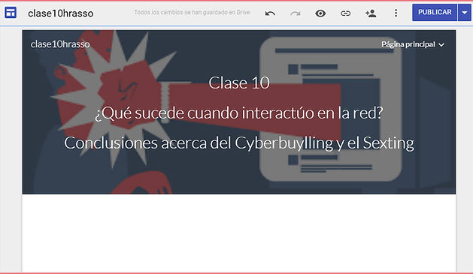

3) Para que otros usuarios puedan colaborar, qué es la función principal de una Wiki, requerimos hacerles la invitación:

​

**a)** En la parte superior buscamos la opción **Compartir con otros.**

**​**

**b)** Cambiamos la opción de

**Configuración de Borrador.** Para determinar qué usuarios pueden ver y encontrar la página: público en general, cualquier usuario con el enlace o sólo usuarios que nosotros determinemos y a continuación la opción

**Configuración de Publicación.**Para determinar qué acciones pueden llevar a cabo los usuarios que tienen visibilidad y acceso a la página: sólo leerla o poder modificarla.

​

**c)** En la sección **Invitar personas**escribimos el o los correos electrónicosde las personas que queremos que colaboren con nosotros.

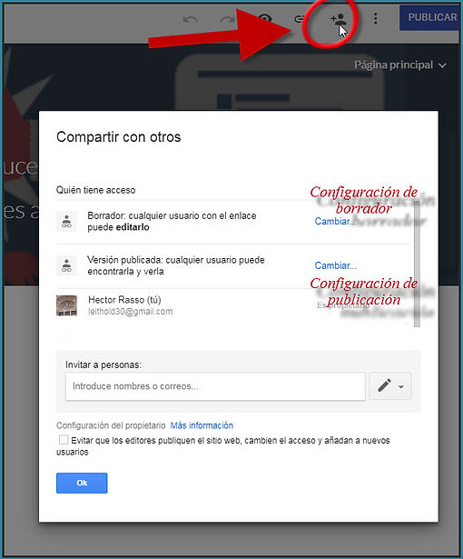

4) La persona en cuestión recibirá la invitación en su correo electrónico, más o menos como la siguiente:

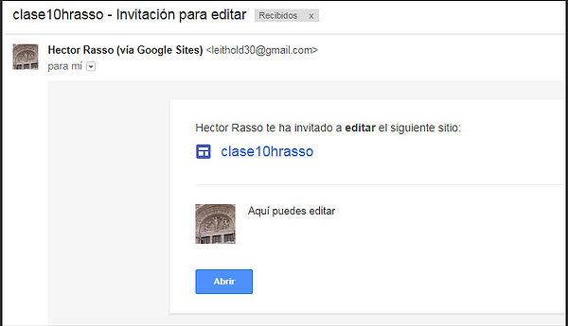

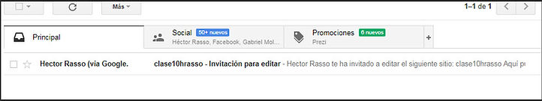

De esta forma podrás utilizar **Google Site** como Espacio Virtual Multimedia **Colaborativo.**

**​**En el caso del Blog, más o menos se sigue la misma lógica.

Revisa el siguiente video sí tienes alguna duda:

**VIDEO DE APOYO**



[Blog Colaborativo](https://www.youtube.com/watch?v=sFSscBfjRHo)